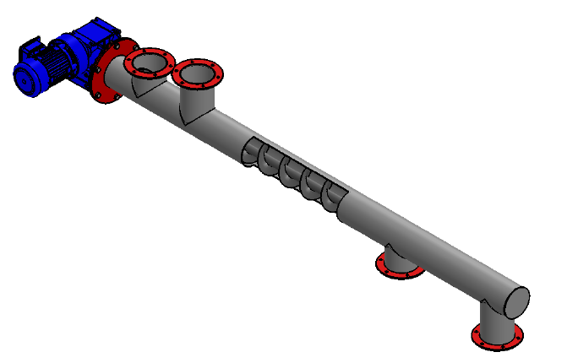

SOLUCIONES PARA LA INDÚSTRIA
INDUSTRY SOLUTIONS

TRANSPORTADOR SINFÍN TUBULAR / SCREW CONVEYOR TUBE/ VIS TRANSPORTEUSE TUBE

MODEL HP-TTR
Sinfines de forma tubular y transporte mecánico para elevación y dosificación de productos sólidos (harinas, piensos, áridos, yeso, sal, aceites, correctores animales, etc.).
La hélice del tornillo gira dentro de la carcasa tubular y transporta el producto desde la entrada a la salida.

TRANSPORTADOR TUBULAR DE TORNILLO SINFÍN
-Fabricados en acero al carbono y pintado, acero galvanizado o acero inoxidable.
-Funcionamiento en plano horizontal o en plano inclinado.
-Distintas velocidades de funcionamiento según las características de los productos.
-Sentido de giro unidireccional o bidireccional.
-Longitud según necesidades.
-Pendientes hasta 60-70º según material.
-Boca o compuerta de carga según sistema de recepción.

GRUPO DE ACCIONAMIENTO
-Con acoplamiento directo del motor reductor al sinfín.
-Con transmisión por poleas o piñones (simples, dobles o triples) y soporte tensor.

TIPOS DE SINFÍN:
-Paso estándar.
-Paso reducido.
-Paso progresivo.
-Paso cónico.
OPCIONES:
-Compuertas de salida manual (con cremallera, pivotante, etc.).
-Compuertas de salida neumáticas, ya sea mediante electroválvula o válvula manual.
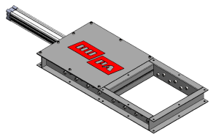
-Tapa con cierres de rápida apertura para una limpieza rápida y eficaz.
-Registros con mirilla translúcida.
-Con una o varias compuertas de carga y/o descarga.
-Adaptación a la normativa ATEX.
-Detector de giro al eje opuesto al grupo de accionamiento.
-Con rodamiento al eje opuesto al grupo de accionamiento. Compuerta neumática cuadrada
-Patas de soporte, soportes por cadena, etc.

VENTAJAS:
-Transporte seguro de sólidos a granel.
-La longitud de transporte horizontal y la altura de transporte inclinado son flexibles según las necesidades del cliente y el material a transportar.
-Amplia gama de aplicaciones para muchos productos.
-Rentable calidad-precio.
-Bajo mantenimiento.

MODELOS:
Medidas generales (mm) / GENERAL MEASUREMENTS (mm) / MESURES GENERALES (mm) A 300 R.P.M. α=0º 600 kg/m³
MODELO | Ø ROSCA | PASO | Ø TUBO | CAPACIDAD Tn/H
HP-TTR-100 | 85 | 85 | 110 | 4
HP-TTR-130 | 110 | 110 | 130 | 10
HP-TTR-160 | 140 | 140 | 160 | 21
HP-TTR-200 | 180 | 180 | 200 | 44
HP-TTR-220 | 200 | 200 | 220 | 55
HP-TTR-270 | 250 | 250 | 270 | 125
HP-TTR-320 | 300 | 300 | 320 | 210
La máquina puede estar sujeta a modificaciones de diseño i concepción. Hupa, S.L. se reserva el derecho a cualquier modificación sin previo aviso.
CUADRO ELÉCTRICO:
Posibilidad de suministro de caja con arrancador directo de motor y pulsadores de marcha y paro (con las protecciones del motor según la potencia instalada) para cada sinfín tubular. También es posible configurar un arrancado o una parada automática temporizada y/o por sensor de nivel.
Opcionalmente, diseñamos cuadros eléctricos para conjunto de sinfines y respectivas maniobras a medida según la necesidad del cliente. Incorpora las protecciones magneto térmicas y pulsadores de marcha, paro y paro de emergencia.
Si se requiere hacer dosificaciones para pesaje añadimos un variador de frecuencia para la velocidad de llenado y afinado con precisión.
Cuadro eléctrico con autómata programable para macha-paro de componentes anteriores y/o posteriores de los sinfines.

ADAPTABILIDAD:
Siempre colaboramos con nuestros clientes para la búsqueda de soluciones a problemáticas especiales.
-Productos de nueva aplicación.
-Requerimientos técnicos especiales.
-Integración en procesos ya existentes.
-Asesoramiento técnico.

CAMPO DE APLICACIÓN:
-Industrias de piensos compuestos para la formulación de componentes, mezclados o de forma individual.
-Industrias veterinaria para la fabricación de vitaminas y correctores.
-Industrias cosméticas.
-Industrias alimentarias.
-Industrias de plásticos y pinturas.
-Industrias de la biomasa.
-Otros sectores muy variados.

SEGURIDAD:
-Protecciones para las operaciones potencialmente peligrosas.
. Tapa protectora en el conjunto de transmisión por poleas o piñones.
. Micro de seguridad en puertas de inspección.
. Rejilla en boca de carga y/o descarga (opcional).
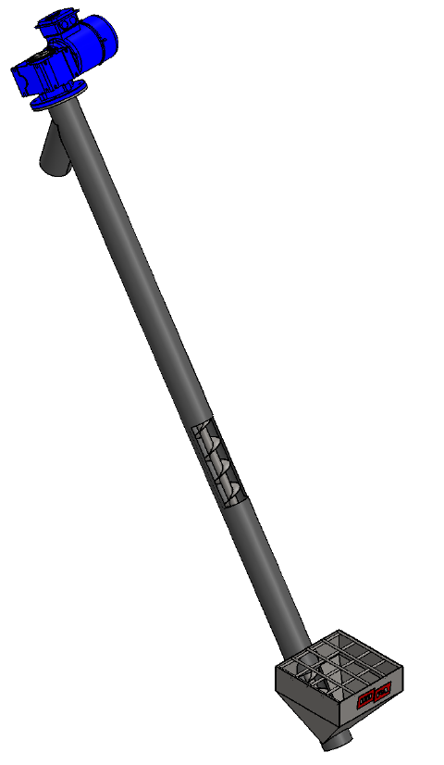

Sinfín tubular con tolva cuadrada de entrada, boca
de descarga tubular y grupo de accionamiento directo.


Polígon Industrial Pont Xetmar C/A, 3-4 17844 Cornellà del Terri (Girona) SPAIN
Tel: (+34) 972 59 40 20 Fax: (+34) 972 59 51 05 info@hupasl.com
www.hupasl.com

Hupasl.com

